Тема: Суспільне життя та господарське життя Київської Русі в ІХ – Х ст.
Мета: розкрити зміни, що відбулися в суспільному житті Київської Русі у ІХ-Х ст.; розвивати вміння аналізувати історичні факти й події, оцінювати їх значення, узагальнювати фактичний матеріал, робити висновки; розвивати вміння добувати із джерел необхідну інформацію і використовувати її для доведення власної думки; формувати навички самостійної роботи та сприяти розвитку критичного мислення; виховувати інтерес до історичного минулого української землі та повагу до історичних пам’яток.
Тип уроку: комбінований з виконанням лабораторно-практичної роботи.
Комплекс використаних методів: «Пошук інформації», «Мозковий штурм», тестування, робота з текстом, робота зі схемою, робота з ілюстраціями, робота з історичними джерелами.
Список літературних джерел: Хрестоматія з історії України для 7 – 11 класів / упорядники: В.І.Гусєв, Г.І.Сургай. Хрестоматія з історії держави і права України / упорядники: А.С.Чайковський, О.Л.Копиленко та ін..
Обладнання: підручник, історична карта (атласи), робочі зошити, дидактичні матеріали: уривки з літопису «Повість минулих літ», роздатковий матеріал.
ХІД УРОКУ
І. Організація класу.
ІІ. Актуалізація опорних знань учнів.
Тести
1. Який князівський рід правив Київською державою раніше?
а) Києвичів, б) Рюриковичів.
2. Наступником князя Олега на київському престолі був:
а) Святослав, б) Ігор, в) Аскольда
3. Князь Святослав воював з:
а) поляками, б) хозарами, в) татарами.
4. Хто з руських князів охрестився у Візантії?
а) Кий, б) Аскольд, в) Олег, г) Ігор, д) Ольга.
5. Кому належать слова: «Іду на Ви»?
а) Ігорю, б) Олегу, в) Ользі, г) Святославу.
6. Серед запропонованих фактів та подій, оберіть ті, що пов’язані з князем Святославом.
а) запровадження погостів та уроків, б) 882-912 рр., в) розгром Хазарського каганату, г) запрошення киянами на князювання, д) повстання древлян, е) син Рюрика, ж) син Ігоря, з) князь-воїн, і) перенести столицю з Києва до Переяславця, к) прийняття християнства, л) перший козак.

ІІІ. Мотиваційний аспект.
«Мозковий штурм»
- З чим у вас асоціюється термін «суспільний устрій»?
(Записую на дошці всі можливі думки, припущення)
- Суспільство.
- Населення.
- Держава
- Групи.
- Князь.
- Селяни.
Бесіда за запитаннями.
1. Пригадайте, що означає термін «суспільний устрій»?
2. Під час вивчення яких тем ми розглядали це поняття?
3. Зробіть висновки про те, які завдання ми сьогодні маємо розв’язати на уроці?
(Роблю записи на дошці)
IV. Оголошення теми уроку й очікуваних навчальних результатів.
Лабораторно-практична робота з
використанням інтерактивної вправи «Пошук інформації»
1-а група. Прочитайте текст. Виконайте завдання.
Установлення феодальних порядків у Київській Русі в цілому збігалося з тим, як це відбувалося в Західній Європі, але мало й свої особливості. У Давньоруській державі феодалізм зароджувався з первіснообщинного ладу, минаючи рабовласницький, як це було в Західній Європі. До того ж на Русі феодалізм установлювався повільніше порівняно із західноєвропейськими країнами, де приватна власність існувала ще за часів античності. Якщо в Західній Європі виникнення великого землеволодіння призвело до знеземелення дуже великої кількості селян, то в Київській Русі існувало багато незаселених земель, які можна було господарські освоювати.
Завдання.
1). Які особливості мало встановлення феодального ладу в Київській Русі на відміну від Західної Європи?
2). Якими темпами встановлюється феодалізм у Київській Русі?
3) Напишіть, яка схема відповідає процесу становлення феодалізму в Київській Кусі.
Схема 1 Схема 2
Феодальний лад

Феодальний лад

Первіснообщинний лад
Рабовласницький лад
Первіснообщинний лад

2-а група. Прочитайте текст. Виконайте завдання.
«Феодальна драбина» Київської Русі.
Поступово на Русі утворилася складна система відносин у суспільстві. їхньою основою був васалітет - система особистої залежності одних феодалів від інших. Руський васалітет базувався не на володінні землею, а на одержанні права збирати данину. Великий князь Київської Русі роздавав землі удільним князям, з яких ті мали право збирати данину й користуватися її частиною. Великий князь робив це не як приватний власник, а як глава держави. Удільні князі не мали права роздавати землі. Між князями теж існували васальні взаємини, що збігалися із сімейними зв'язками. Князь-батько - сеньйор, сини-княжичі - васали. Ця феодальна піраміда основним тягарем лягала на селян-смердів - тих, хто безпосередньо своєю працею годував тогочасне суспільство.
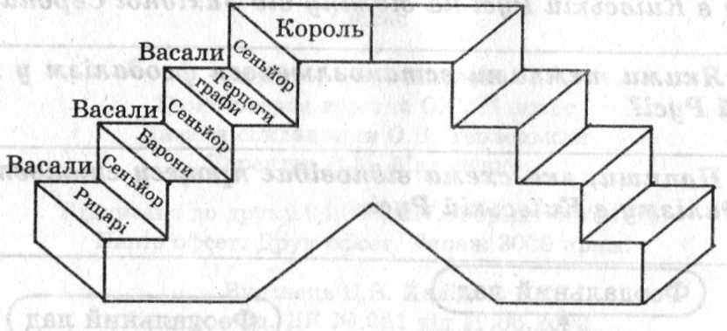
1). Перед вами «феодальна драбина» держав Західної Європи. За таким самим зразком побудуйте «феодальну драбину» Київської держави IX - X ст. 2). Зробіть висновок: де вона була більш складною та розгалуженою? Чи є в цій драбині місце для селян?

3-я група. Склад та заняття населення.
1). Представники яких груп населення зображені на малюнках?
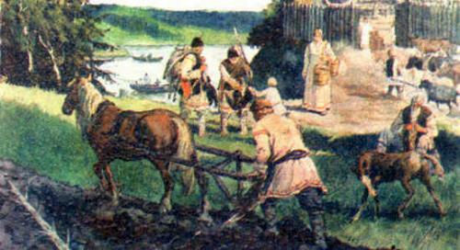
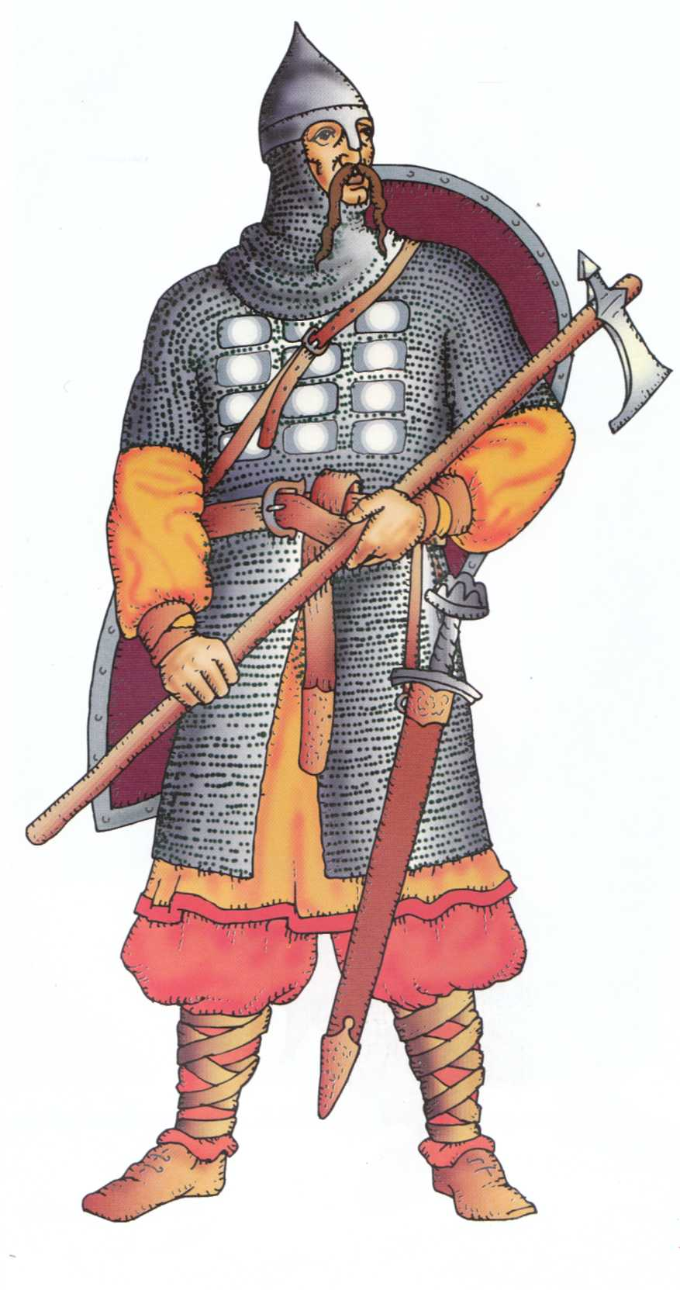
2). Зробіть відповідні підписи, опишіть їхній зовнішній вигляд, основні заняття та повсякденне життя.

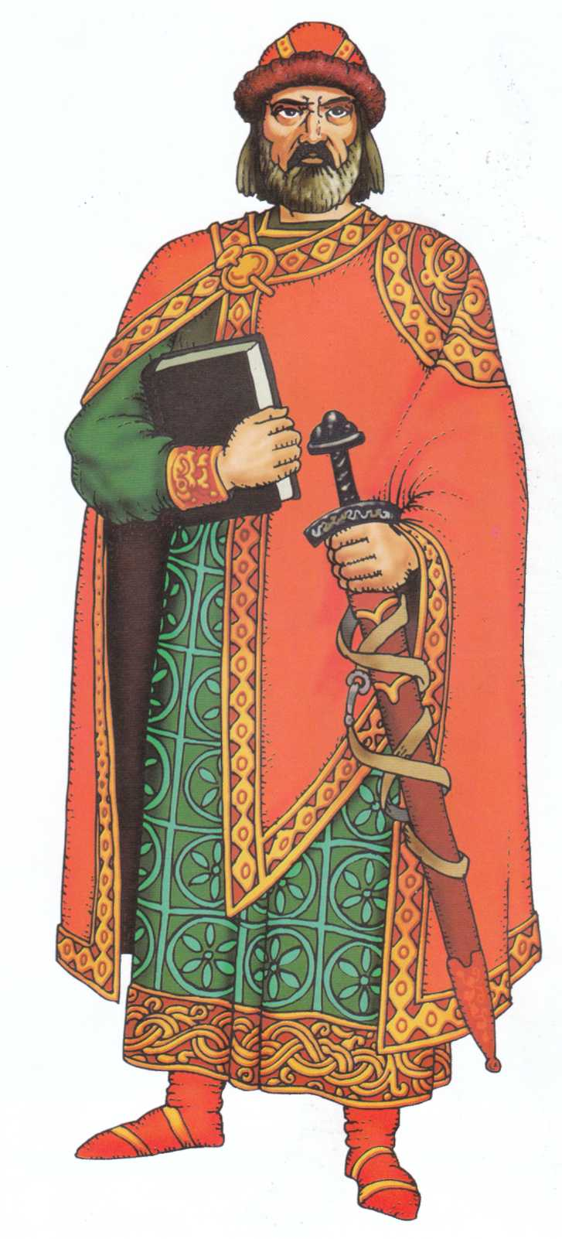
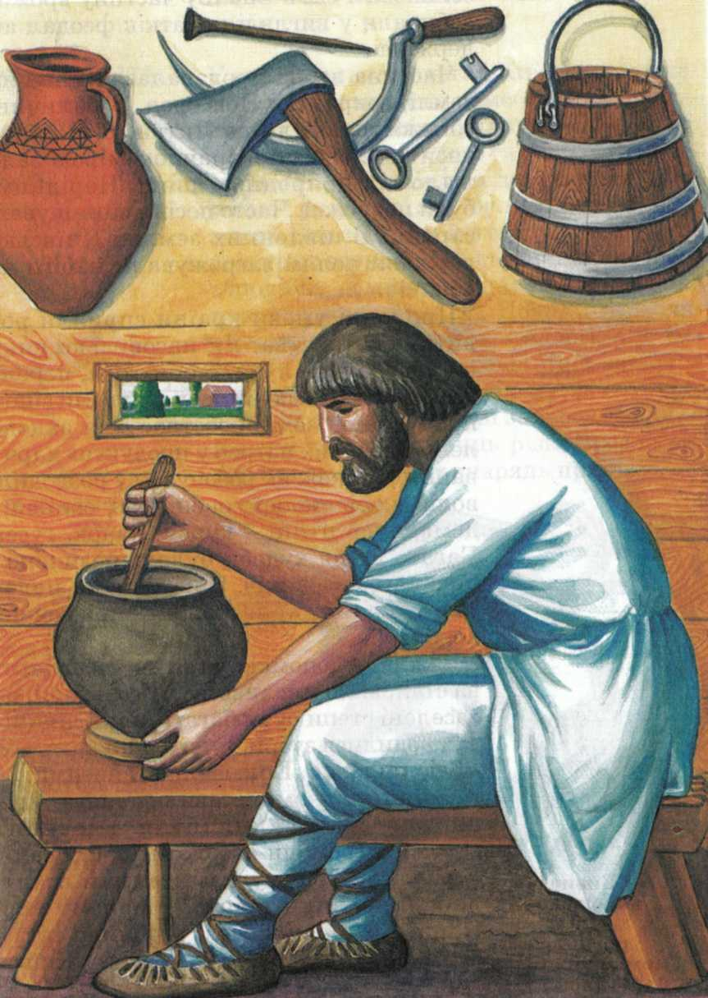

4-та група. Прочитайте текст. Розгляньте малюнок. Виконайте завдання.
Життя людей у селі.
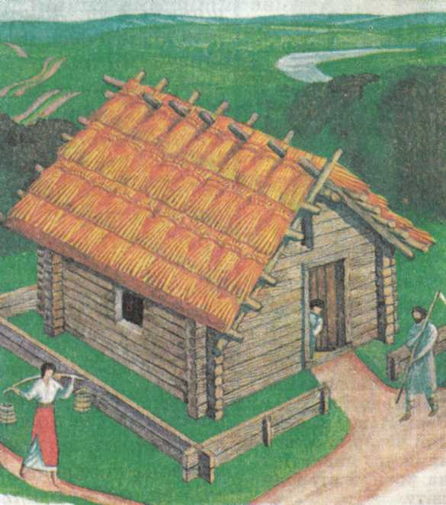
Основою господарства в Давній Русі за княжих часів було землеробство. Русичі займалися також тваринництвом, городництвом, садівництвом, бортництвом, мисливством. Села були різні - великі й малі. Вони належали боярину або князю. Житло селянина являло собою глинобитну хату чи дерев'яну домівку, трохи заглиблену в землю, з пічкою та вогнищем, маленькими вікнами, які затулялися плівкою з міхурів тварин, оскільки скла ще не було. Перед житлами знаходилися різні господарські будівлі.

Завдання.
- Опишіть, як, на вашу думку, проходив день селянина.
5-а група. Прочитайте текст. За його допомогою доповніть схему.
Міста
Літописи повідомляють, що в IX - X ст. існувало понад 20 міст (Київ, Чернігів, Бєлгород, Вишгород, Любеч, Смоленськ, Новгород та ін.). Міста виростали з «градів» (городищ) - своєрідних зародків майбутніх міст, що виникли в східних слов'ян ще в VI ст. Тоді вони були міжплемінними центрами - пунктами збирання данини, прикордонними укріпленнями, місцями общинних культових зборів тощо. Поступово під впливом бурхливого розвитку ремесел та торгівлі нечисленні тимчасові поселення перетворювалися на постійні залюднені міста. Вони ставали центрами розвитку господарства, державного життя, управління, своєрідними вузлами зв'язку Давньоруської держави.
Міста
_________ ст.
«Гради»
з ________ ст.

1. Постійні залюднені місця
2. _____________________
3. _____________________
4. _____________________
5. _____________________
1. Межплемінні центри
2. __________________
3. __________________
4. ___________________
5. ___________________

Причини розвитку міст
1. ___________________________________________________________________________
2. ___________________________________________________________________________
3. ___________________________________________________________________________

(При необхідності групи використовують матеріал підручника.)
Кожна група презентує дослідження лабораторно-практичної діяльності. Повертаємось до записів на дошці.
V. Підсумки уроку.
1. Що відбулося на уроці?
2. Яким чином досягли мети?
3. Які елементи були актуалізовані під час уроку? (Діяльність, спілкування)
4. Чи на всі питання, які були поставлені вами на початку уроку (повертаємось до записів на дошці), ви отримали відповіді.
VІ. Домашнє завдання.
1. Опрацювати теоретичний матеріал підручника.
2. Дати відповіді на завдання та запитання параграфа.

